- Установка платформы: Скачать и установить дистрибутив Anaconda с официального сайта.
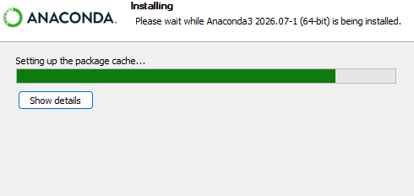
- Управление виртуальными окружениями (ключевое требование):
  - Создать изолированное виртуальное окружение и активировать его через графический интерфейс (Anaconda Navigator).
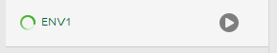
  - Создать и активировать второе изолированное окружение через терминал (Anaconda Prompt / Terminal) с помощью команд conda create и conda activate.\
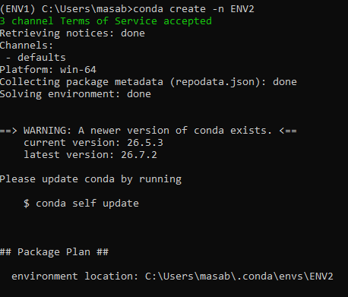
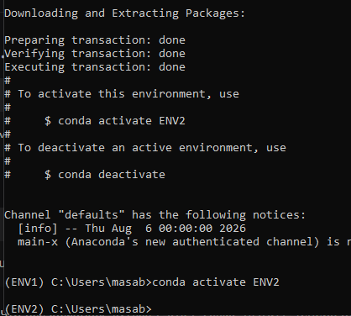
- Установка библиотек и аудит версий:
  - Проверить наличие, а при необходимости выполнить установку следующих базовых пакетов анализа данных (как через GUI, так и через терминал): numpy, pandas, matplotlib, seaborn, scikit-learn (sklearn).
  - Программно (внутри Jupyter Notebook) определить и вывести установленные версии каждого из перечисленных пакетов.
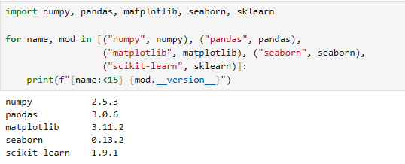
  - Вывести в терминале полный список установленных пакетов в данном окружении.
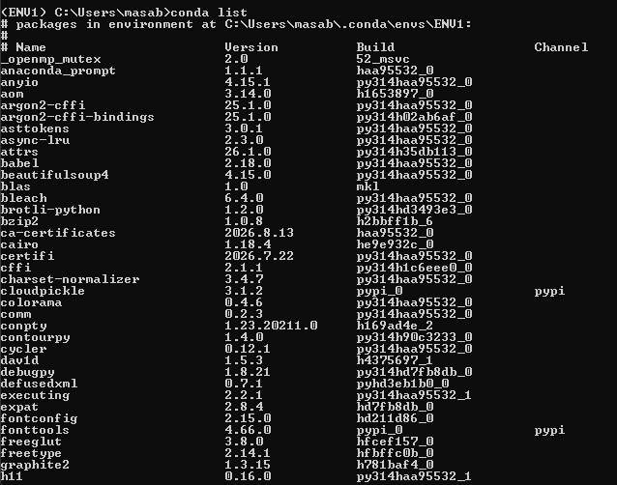
Часть 2. Работа в среде Google Colaboratory
- Инициализация среды: Используя учетную запись Google, запустить облачный сервис Google Colaboratory и создать новый блокнот (.ipynb).
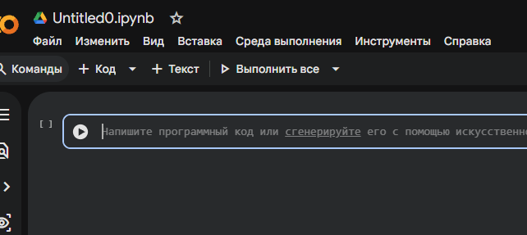
- Проверка предустановленных пакетов: Оценить наличие пакетов numpy, pandas, matplotlib, seaborn, scikit-learn в облачной среде и программно определить их текущие версии. При необходимости продемонстрировать команду установки пакетов через !pip install.
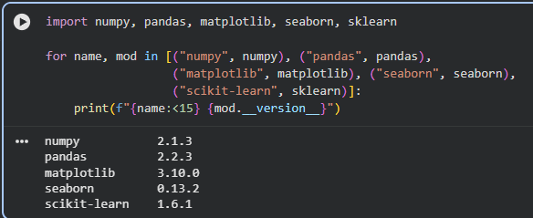
- Управление аппаратными ускорителями:
  - Ознакомиться с интерфейсом смены вычислителей и научиться переключать режимы работы среды (Runtime) на GPU и TPU.
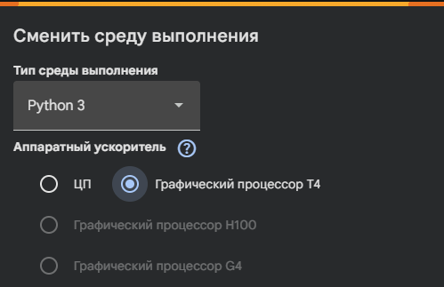
  - Программно (с помощью специализированных команд и библиотек, например, nvidia-smi для GPU) вывести в блокнот подробную информацию об используемом оборудовании в обоих режимах.
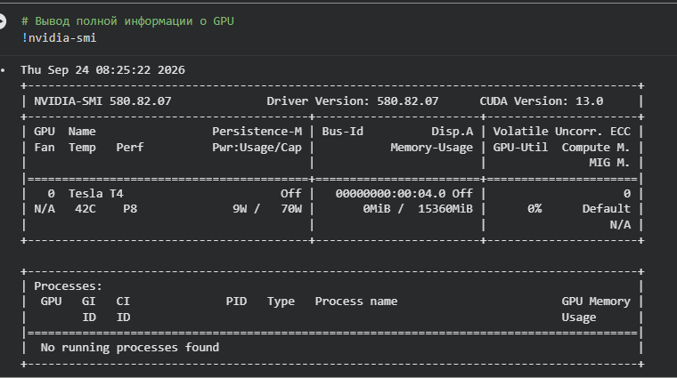
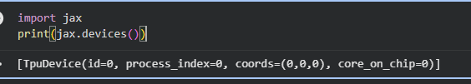
Часть 3. Экспериментальная проверка на наборах данных
- Тестирование окружения: Используя созданное окружение в Anaconda Jupyter Notebook (или сессию в Google Colab), загрузить два различных набора данных (датасета).
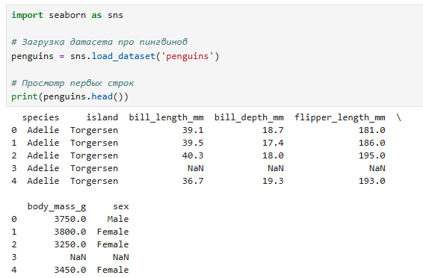
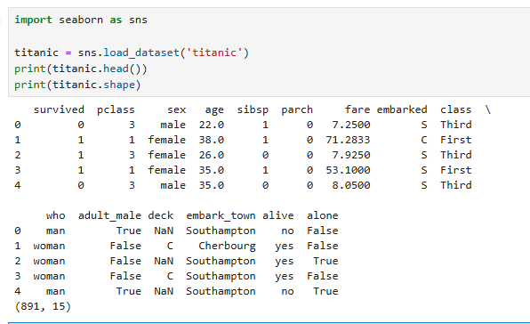
- Демонстрация результатов: Продемонстрировать успешную работоспособность среды, выполнив базовую загрузку данных (через pandas) и построив один простой график (через matplotlib или seaborn) для каждого датасета.
